Отчёт по лабораторной работе 7
Адресация IPv4 и IPv6. Настройка DHCP
Сейдалиев Тагиетдин Ровшенович
Содержание

1 Цель работы
Получение навыков настройки службы DHCP на сетевом оборудовании для распределения адресов IPv4 и IPv6.

2 Выполнение

2.1 Настройка DHCP-сервера на маршрутизаторе VyOS и получение адреса клиентом VPCS
В рабочем пространстве GNS3 был развёрнут новый проект и размещены устройства согласно заданной топологии. Каждому элементу были присвоены имена: PC1-trseidaliev, trseidaliev-sw-01, trseidaliev-gw-01. Итоговая схема представлена ниже:
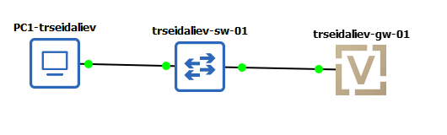
Рис. 1: Топология лабораторного стенда
После запуска маршрутизатора VyOS выполнен вход под учётной записью по умолчанию. Далее произведена установка системы, настройка имени хоста, доменного имени и создание нового пользователя.
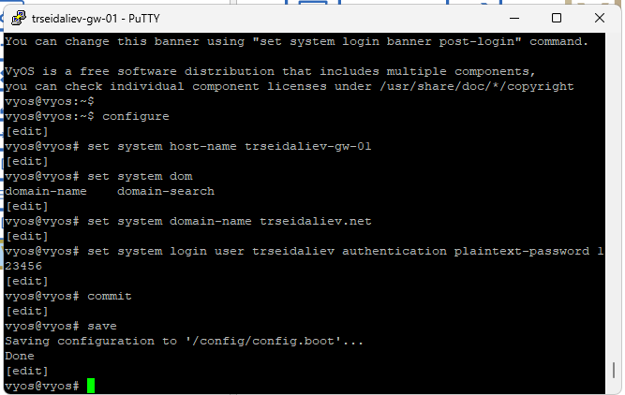
Рис. 2: Настройка имени хоста, домена и пользователя
Была удалена учётная запись vyos, отключён DHCP-клиент на интерфейсе eth0 и выполнена подготовка интерфейса для статической адресации.
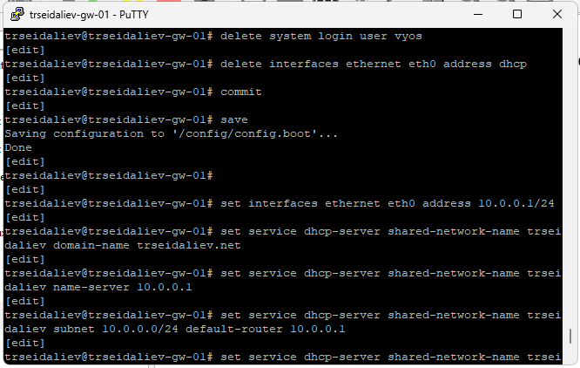
Рис. 3: Удаление пользователя vyos и подготовка интерфейса
На интерфейсе eth0 установлен адрес 10.0.0.1/24. Затем на маршрутизаторе настроен DHCP-сервер: создана сеть trseidaliev, указана подсеть 10.0.0.0/24, настроен DNS-сервер и диапазон выдаваемых адресов 10.0.0.2–10.0.0.253.
На клиенте PC1-trseidaliev был выполнен запрос DHCP с опцией -d. Клиент успешно получил параметры конфигурации:
IP-адрес — 10.0.0.2/24
Шлюз — 10.0.0.1
DNS — 10.0.0.1
Домен — trseidaliev.net
DHCP-сервер — 10.0.0.1
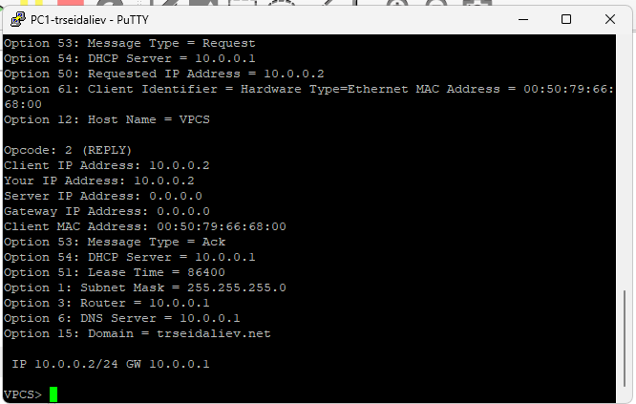
Рис. 4: Результат DHCP на PC1
Параметры подключения подтверждаются выводом команды show ip. Проверка связности с маршрутизатором выполнена с помощью ping.
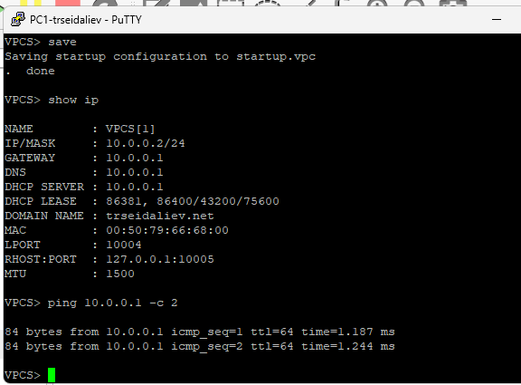
Рис. 5: Информация об адресе и проверка доступности маршрутизатора
На маршрутизаторе была просмотрена статистика DHCP-сервера и список активных аренд. Зафиксирована одна активная аренда — адрес 10.0.0.2, выданный клиенту VPCS.
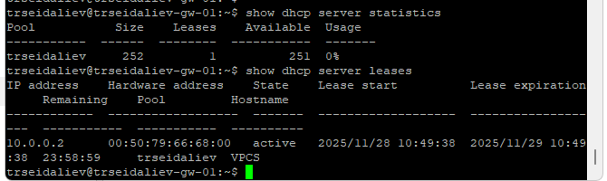
Рис. 6: Статистика DHCP и список аренды
Журнал DHCP отображает последовательность сообщений DHCPDISCOVER, DHCPOFFER, DHCPREQUEST и DHCPACK.
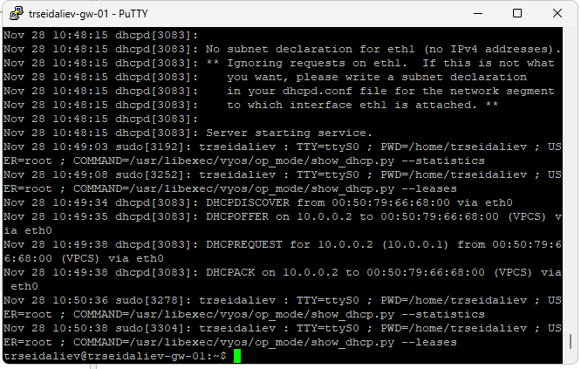
Рис. 7: Журнал DHCP на маршрутизаторе

2.1.1 Анализ DHCP-трафика
На анализаторе трафика захвачена полная последовательность DHCP-обмена. Пакет DHCP Request содержит MAC-адрес клиента, идентификатор транзакции, запрашиваемый IP-адрес (10.0.0.2), идентификатор сервера (10.0.0.1) и перечень параметров (маска, шлюз, DNS, доменное имя).
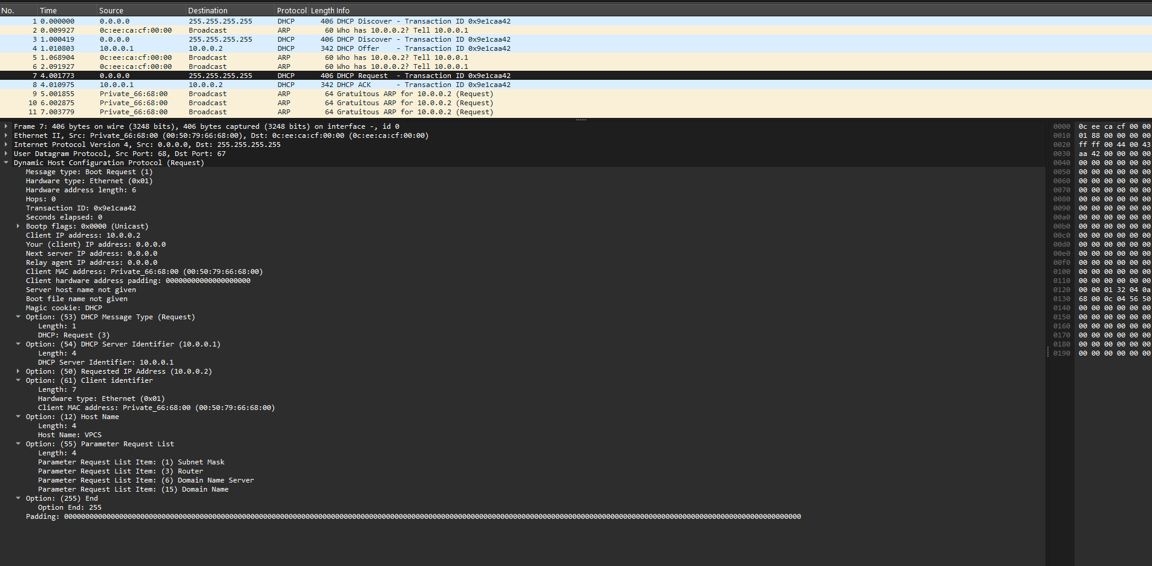
Рис. 8: Анализ пакета DHCP в Wireshark

2.2 Настройка IPv6 и DHCPv6 (Stateless) в расширенной топологии
В рабочем пространстве был дополнен ранее созданный проект. Добавлены два новых коммутатора и хост PC3 с образом Kali Linux CLI. Им присвоены имена: trseidaliev-sw-02, trseidaliev-sw-03, PC3-trseidaliev. Схема приведена ниже:
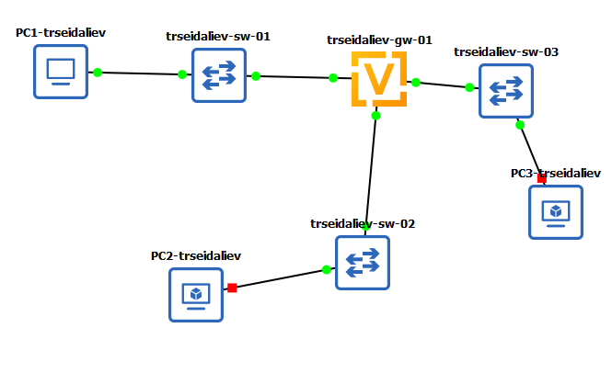
Рис. 9: Топология лабораторного стенда
На маршрутизаторе trseidaliev-gw-01 выполнена настройка IPv6-адресов на интерфейсах eth1 и eth2. Интерфейсы получили адреса 2000::1/64 и 2001::1/64. Команда show interfaces подтверждает корректное назначение адресов.
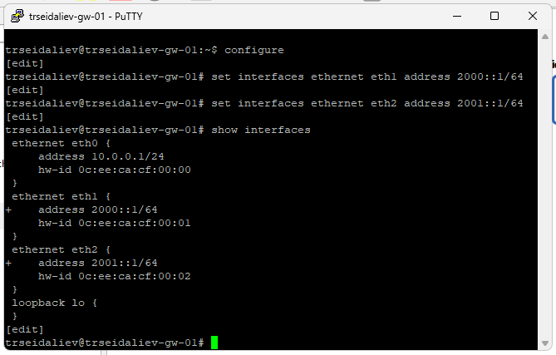
Рис. 10: Назначение IPv6-адресов на интерфейсы
После настройки адресации была включена служба Router Advertisement для интерфейса eth1. Задан префикс 2000::/64 и активирован флаг other-config-flag, указывающий, что дополнительные параметры должны быть получены по DHCPv6.
Затем был настроен DHCPv6-сервер без отслеживания состояния. Создана разделяемая сеть trseidaliev-stateless, добавлены общие параметры: DNS-сервер 2000::1 и доменное имя trseidaliev.net.
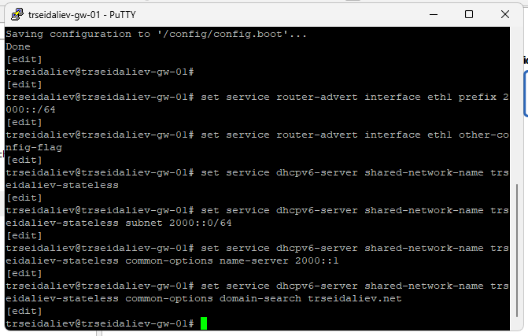
Рис. 11: Конфигурация RA и DHCPv6 Stateless
Команда show configuration отображает созданный DHCPv6-сервер и конфигурацию RA.
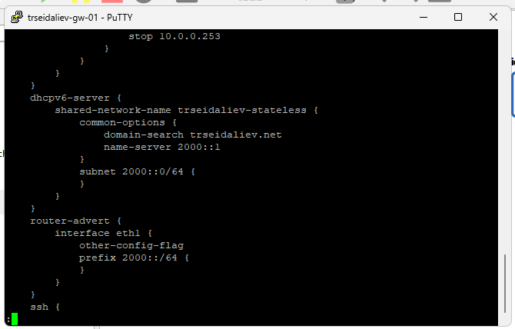
Рис. 12: Просмотр конфигурации маршрутизатора
На клиенте PC2-trseidaliev (Kali Linux CLI) проверены сетевые параметры. Интерфейс eth0 получил адрес из префикса 2000::/64 по SLAAC. Маршруты IPv6 сформированы автоматически. Пинг маршрутизатора 2000::1 прошёл успешно.
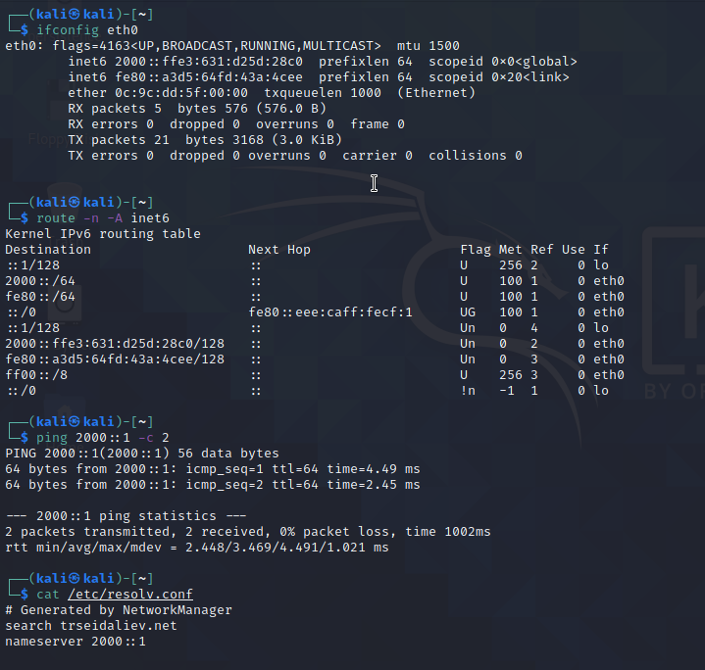
Рис. 13: Настройки IPv6 на PC2 и проверка связности
Содержимое resolv.conf показывает, что DNS пока не назначен, так как DHCPv6 Stateless ещё не выполнен.
Далее выполнена команда dhclient -6 -S -v eth0 для запроса параметров DHCPv6. Клиент получил DNS-сервер 2000::1 и доменное имя trseidaliev.net. После этого повторная проверка связности с маршрутизатором также прошла успешно.
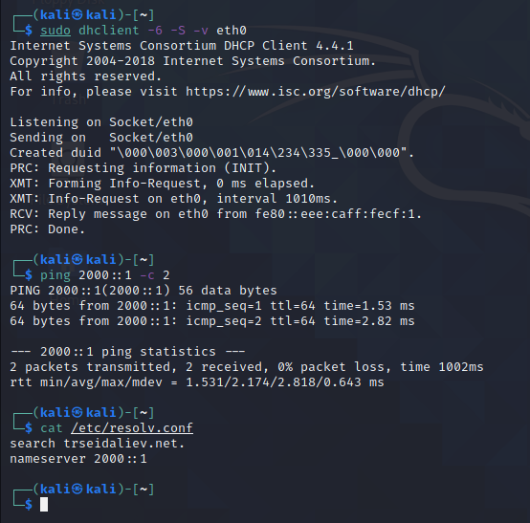
Рис. 14: Запрос DHCPv6 и обновлённый DNS
На маршрутизаторе просмотрены активные записи DHCPv6. В данном режиме (stateless) сервер не назначает адреса, поэтому список выданных адресов пуст, что является нормальным результатом.
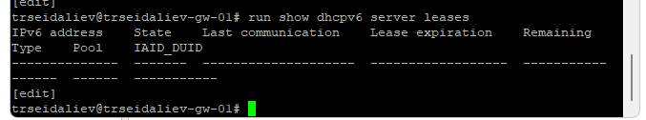
Рис. 15: Просмотр аренд DHCPv6

2.2.1 Анализ DHCPv6-трафика
При анализе трафика в захвате видны сообщения Information-Request и Reply. Клиент отправляет запрос без запроса адреса, только параметры конфигурации. В ответе сервер передаёт поле DNS Recursive Name Server (2000::1) и Domain Search List (trseidaliev.net).
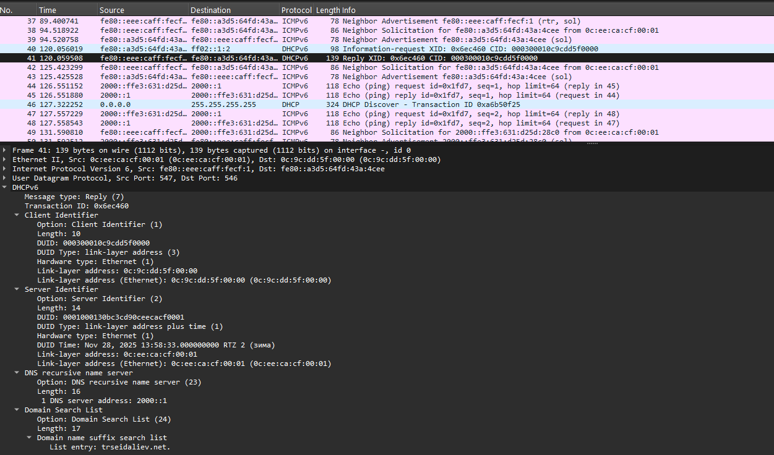
Рис. 16: Анализ пакета DHCPv6 в Wireshark

2.3 Настройка DHCPv6 Stateful на интерфейсе eth2 и получение IPv6-адреса узлом PC3
На маршрутизаторе trseidaliev-gw-01 была выполнена настройка DHCPv6 с отслеживанием состояния. На интерфейсе eth2 активирован флаг managed-flag, указывающий, что конфигурация адресации должна выполняться через DHCPv6 Stateful. Далее создана разделяемая сеть trseidaliev-stateful и настроена подсеть 2001::/64 с диапазоном выдаваемых адресов от 2001::100 до 2001::199. Указаны параметры DNS и доменного имени.
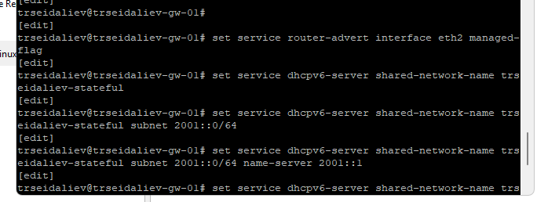
Рис. 17: Настройка DHCPv6 Stateful и RA
После сохранения конфигурации на маршрутизаторе был выполнен просмотр активных аренд DHCPv6. На данном этапе сервер не имеет выданных адресов, что соответствует отсутствию запросов со стороны клиентов.
На узле PC3-trseidaliev (Kali Linux CLI) были проверены текущие параметры IPv6. Интерфейс eth0 получил только SLAAC-адрес, а маршрут по умолчанию и DNS отсутствуют, что подтверждается выводами ifconfig, route и resolv.conf.
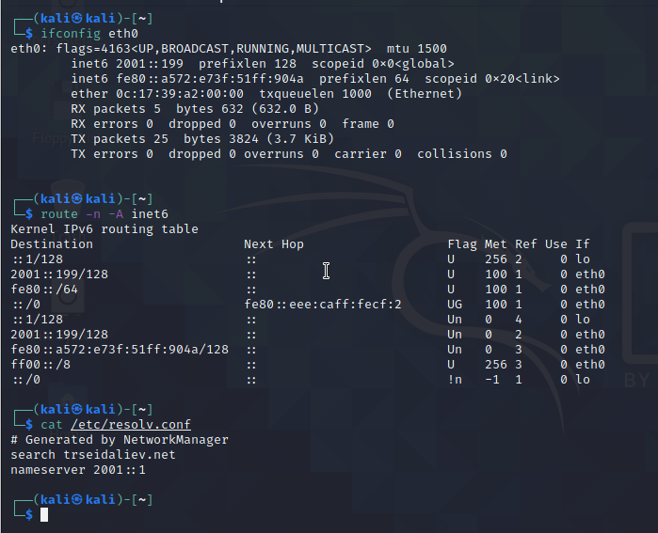
Рис. 18: Параметры IPv6 на PC3 до получения адреса
Далее выполнена команда dhclient -6 -v eth0. Клиент успешно получил параметры DHCPv6: назначенный адрес из диапазона (2001::198 или 2001::199), DNS-сервер 2001::1, время аренды и дополнительные служебные значения IAID и T1/T2. Клиент корректно обработал DHCPv6 Advertise и Reply.
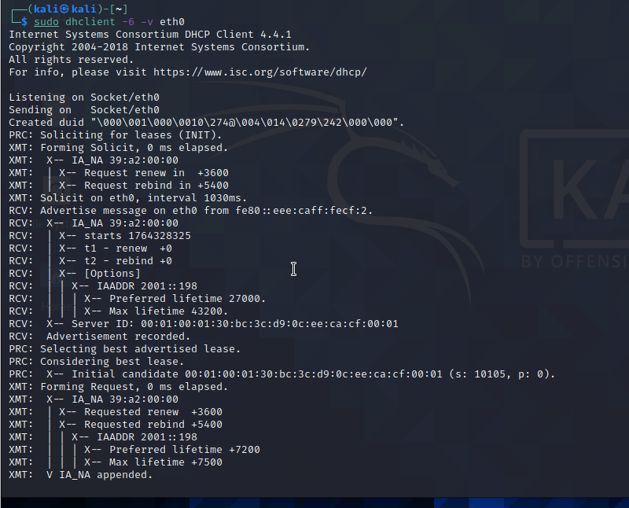
Рис. 19: Запрос DHCPv6 и получение адреса
После получения адреса через DHCPv6 параметры сети на PC3 обновились. Интерфейс eth0 теперь содержит адрес из диапазона DHCPv6, маршруты IPv6 включают маршрут по умолчанию fe80::/10, а DNS-сервер и доменное имя trseidaliev.net прописаны в resolv.conf. Пинг маршрутизатора 2001::1 проходит успешно.
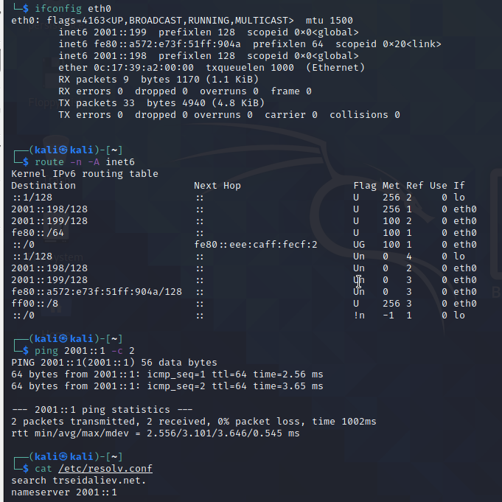
Рис. 20: Проверка IPv6 после получения DHCPv6 Stateful адреса
На маршрутизаторе просмотрены активные аренды DHCPv6. Сервер показывает две активные записи: одна из диапазона 2001::198 и одна из 2001::199, каждая со своим DUID клиента и параметрами срока аренды.
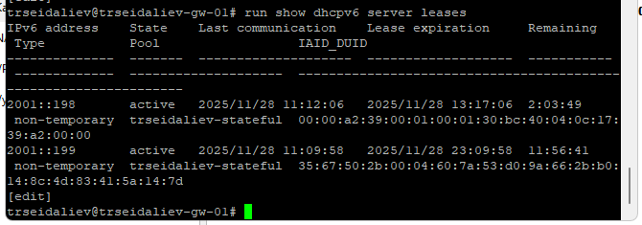
Рис. 21: Просмотр аренд DHCPv6 Stateful

2.3.1 Анализ DHCPv6-трафика
В захваченном трафике видны сообщения Solicit, Advertise, Request и Reply, характерные для DHCPv6 Stateful. Клиент в запросе Request передаёт свой DUID, идентификатор IA_NA и параметры, которые он хочет получить. Сервер в ответе указывает назначенный адрес, время аренды и параметры DNS.
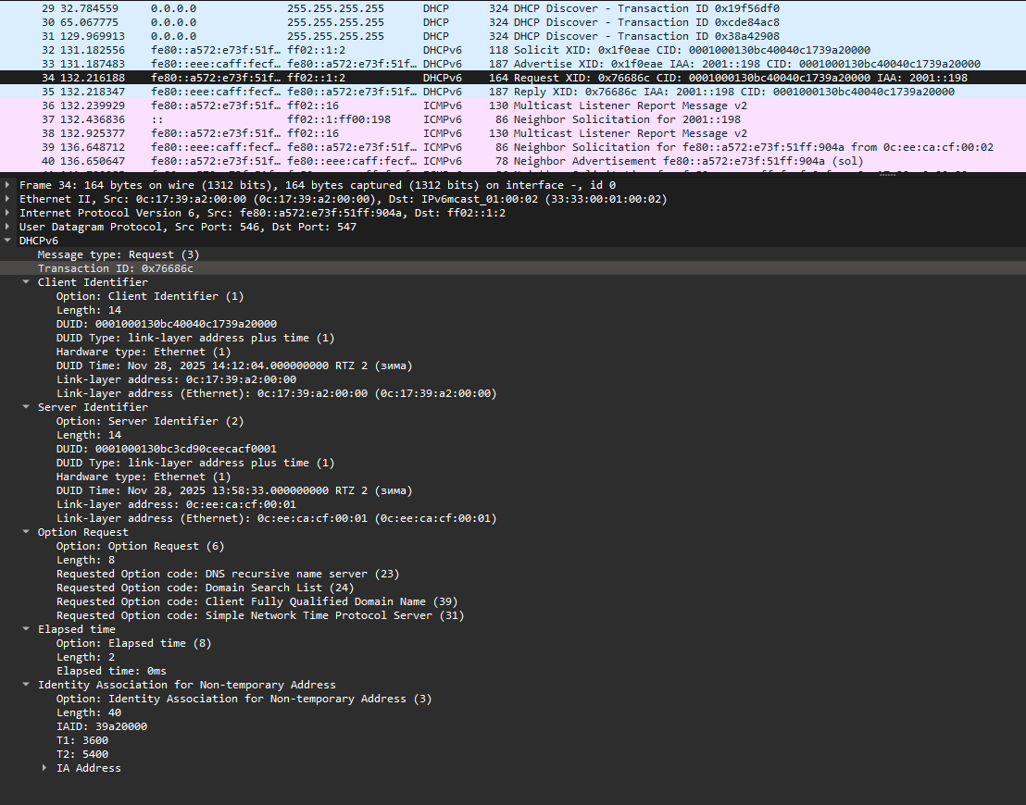
Рис. 22: Анализ пакета DHCPv6 Stateful в Wireshark

3 Заключение
В ходе выполнения работы:
- была построена расширенная топология сети с использованием нескольких коммутаторов, маршрутизатора VyOS и узлов на базе VPCS и Kali Linux;
- выполнена настройка IPv6-адресации на маршрутизаторе, включая распределение префиксов по интерфейсам eth1 и eth2;
- реализована конфигурация DHCPv6 в двух режимах: Stateless и Stateful, с настройкой Router Advertisements и параметров common-options;
- проверено автоматическое получение IPv6-параметров клиентами: SLAAC, DNS по DHCPv6 Stateless, а также выделение адресов из заданного диапазона по DHCPv6 Stateful;
- подтверждена корректная работа сетевой конфигурации с помощью команд ifconfig, route и ping на узлах PC2 и PC3;
- изучены и проанализированы DHCPv6-пакеты в Wireshark, включая сообщения Solicit, Advertise, Request, Reply, а также параметры IA_NA, DUID и T1/T2;
- проверена корректность выдачи арендуемых адресов и состояния сервера DHCPv6 через команды show dhcpv6 server leases на маршрутизаторе.
Работа позволила отработать навыки настройки IPv6, механизмов SLAAC, DHCPv6 Stateless и Stateful, а также анализ сетевого трафика и взаимодействие узлов в сложной виртуальной топологии.

